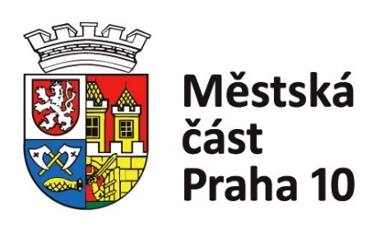 | Poskytování finančních darů pro uživatele sociální služby tísňová péče  Datum a čas podání:

Žádost o poskytnutí finančního daru pro uživatele sociální služby tísňová péče

Tímto formulářem lze žádat o oba finanční dary najednou.

Vybrané označte křížkem ‌

Sociální službu tísňová péče využívám od:
(uveďte od jakého data je služba poskytována včetně názvu poskytovatele sociální služby)
V roce 2021 | jsem pořídil/a zařízení tísňová péče
 | měsíčně hradím provoz tísňové péče
Jméno a příjmení:

Datum narození:
Adresa trvalého pobytu:

Korespondenční adresa:
(pokud se liší od adresy trvalého pobytu)
Telefon žadatele:

Jméno a telefon
kontaktní osoby:

Žiji osaměle: | Ano | NE
Jména a příjmení osob
hlášených ve společné
domácnosti/příbuzenský vztah:
Způsob výplaty finančního daru: | na platební účet u peněžního ústavu
 | Číslo účtu: |  | Kód banky:
 | hotově, na pokladně Úřadu MČ Praha 10
Doručování písemností požaduji: | obyčejně
 | do vlastních rukou
K žádosti o poskytnutí finančního daru pro uživatele sociální služby tísňová péče je nezbytné doložit:

- řádně vyplněnou a podepsanou žádost,
- kopii evidenčního listu k bytu, případně nájemní smlouvy nebo potvrzení majitele bytu o počtu osob žijících v bytě (v odůvodněných případech lze nahradit čestným prohlášením žadatele),
- kopii účetního dokladu o pořízení zařízení (pouze v případě, že se jedná o finanční dar osobám, které pořídily zařízení tísňové péče v roce podání žádosti),
- kopii smlouvy o poskytování sociální služby tísňová péče nebo potvrzení registrovaného poskytovatele služby o užívání služby tísňová péče.

Prohlašuji, že veškeré údaje, uvedené v této žádosti, jsem uvedl(a) pravdivě. Jsem si vědom(a), že nepravdivé údaje mohou mít za následek vyřazení žádosti z pořadníku žadatelů o finanční dar.
Prohlašuji, že jsem se seznámil(a) se zněním Zásad pro poskytování finančních darů pro uživatele sociální služby tísňová péče a s podmínkami těchto Zásad souhlasím.

Svým podpisem uděluji souhlas s ověřením všech uvedených údajů v této žádosti Úřadem MČ Praha 10. Zároveň uděluji souhlas s ověřením skutečností uvedených v mé žádosti u poskytovatele služby. Současně souhlasím, že může být provedeno šetření poskytovatelem finančního daru v místě mého bydliště.

Dne:____________________ Podpis žadatele:_________________

